Protokoll

**Masterstudiengang *Medical Radiation Sciences***

**an der Technischen Universität Dresden**

Python-Beleg zum Modul

MF-MRS_14 Digitale Bildverarbeitung

Betreuer: Armin Lühr, PD Steffen Löck

Name der Praktikantin: Mieke Luisa Möller

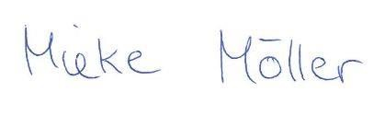Unterschrift:

|  |  |
| --- | --- |
|  |  |

Innerhalb dieser Belegarbeit wurde in der Aufgabe 1.1 ein Szintigramm bestehend aus vier verschiedenen Flächenquellen dargestellt. Im weiteren Verlauf wurde immer wieder ein Bezug zu dieser Aufgabe hergestellt und das Szintigramm verschiedenen Bearbeitungsprozessen unterworfen. Die einzelnen Ergebnisse der verschiedenen Aufgaben sind im Folgenden dargestellt.

**Aufgabe 1.1:**

Es wird ein Szintigramm entsprechend dem Bild aus der Vorlesung zum Modul MF-MRS_14 Digitale Bildverarbeitung dargestellt. Dieses besteht aus 256 x 256 Pixeln mit einer Größe von jeweils 1 x 1 mm². Die verschiedenen Grauwerte, welche den Bereich 0 … 255 umfassen, stellen die flächenbezogene Zahl der registrierten Ereignisse dar. Dabei wird der statistische Charakter des radioaktiven Zerfalls mithilfe der Poisson-Verteilung beachtet. Weitere Parameter des aufgenommenen Szintigramms sind der Vorlesung zu Modul MF-MRS_14 Digitale Bildverarbeitung zu entnehmen.

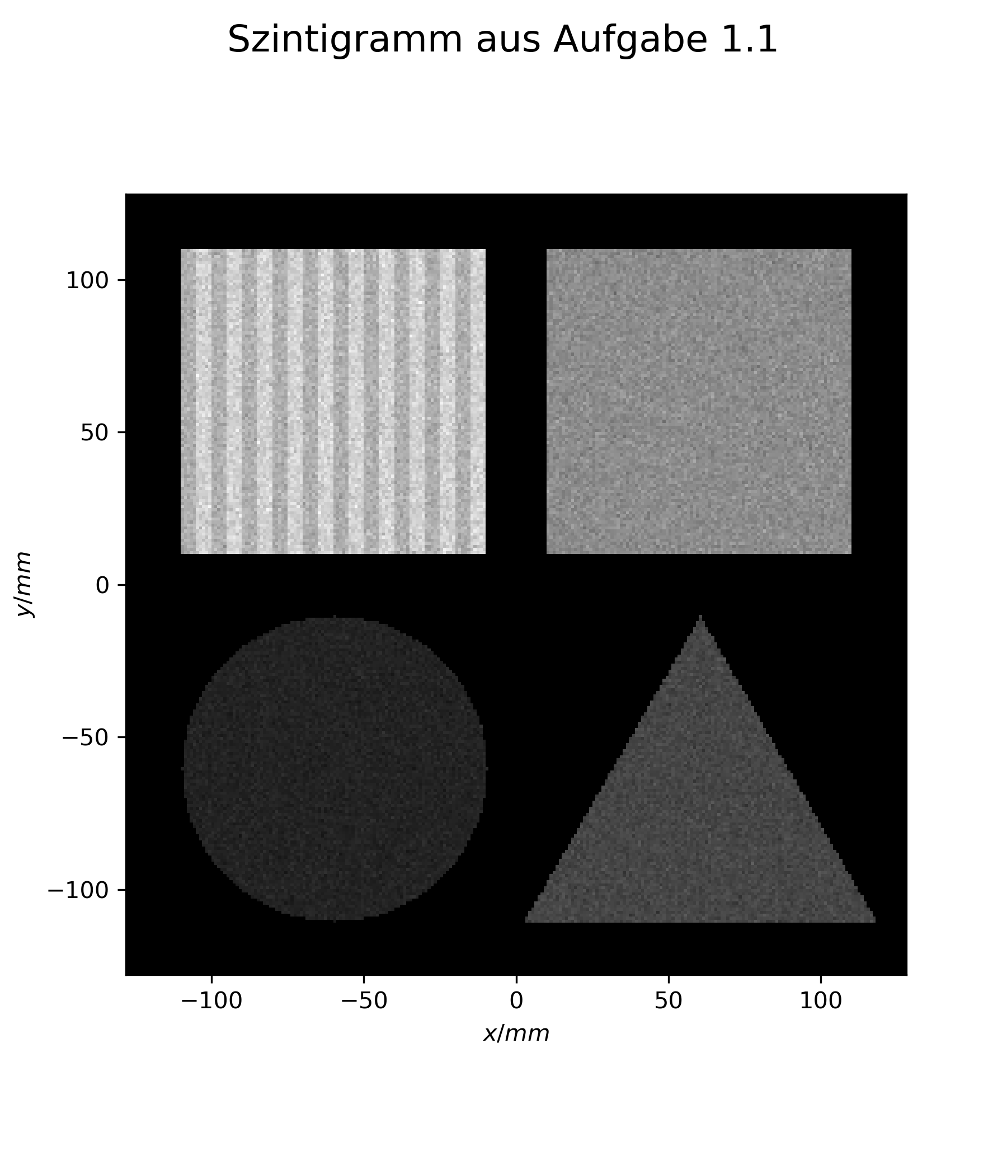

Abbildung 1: Szintigramm, bestehend aus vier Flächenquellen, enthält statistischen Charakter des radioaktiven Zerfalls. Besteht aus 256 x 256 Pixeln mit einer Größe von jeweils 1 x 1 mm². Umfasst Grauwerte im Bereich von 0 … 255.

**Aufgabe 2.1:**

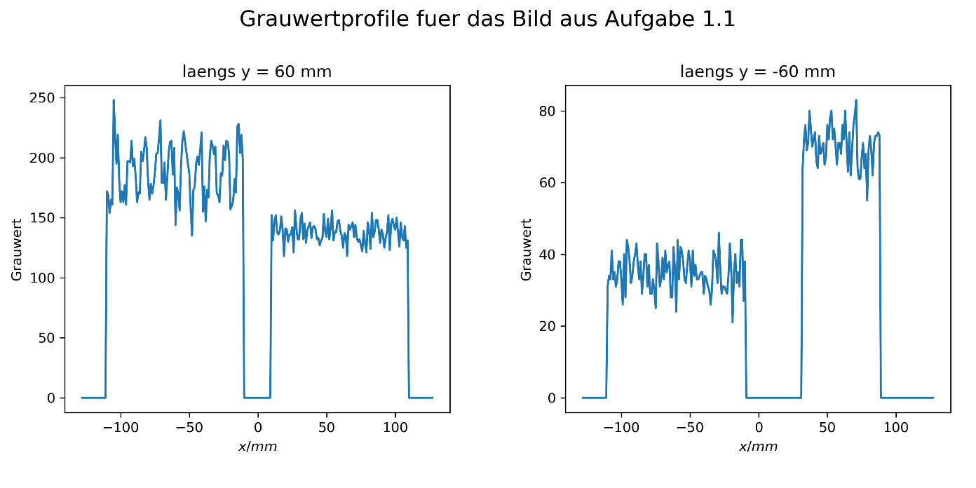

Abbildung 2: Grauwertprofile für das Szintigramm aus Abbildung 1, längs y = 60 mm und -60 mm.

**Aufgabe 2.2:**

Um die ermittelten Grauwerthistogramme angemessen darzustellen, wurden zwei Varianten benutzt.

Variante 1: logarithmische Skaleneinteilung

Variante 2: Kürzung der Ordinatenachse (stellt Häufigkeitsverteilung dar)

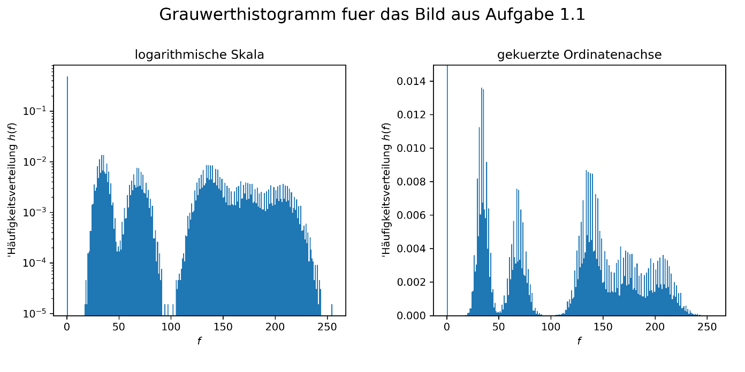

Abbildung 3: Grauwerthistogramme für das Szintigramm aus Abbildung 1.

**Aufgabe 2.3:**

Bei dem Mittelwert des Grauwert-Histogramms vom Szintigramm handelt es sich um den Grauwert 60.871. Die Schiefe des Grauwert-Histogramms aus dem Szintigramm beträgt 0.803.

**Aufgabe 2.4:**

Der mittlere Informationsgehalt pro Pixel für das Bild aus Aufgabe 1.1 beträgt 4.664 Bit/Pixel.

**Aufgabe 2.5:**

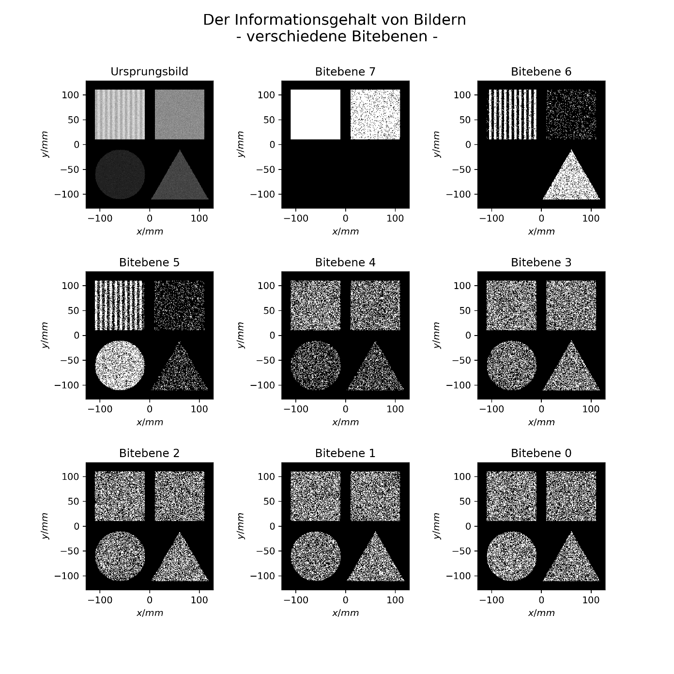

Abbildung 4: Bilder aller Bitebenen des Szintigramms aus Abbildung 1.

Der mittlere Informationsgehalt pro Pixel für das Bild aus Aufgabe 1.1 beträgt:

Tabelle 1: mittlerer Informationsgehalt in Bit/Pixel der einzelnen Bitebenen des Szintigramms aus Abbildung 1.

|  |  |
| --- | --- |
| **Bitebene** | **mittlerer Informationsgehalt in Bit/Pixel** |
| 0 | 0.825 |
| 1 | 0.813 |
| 2 | 0.813 |
| 3 | 0.807 |
| 4 | 0.721 |
| 5 | 0.734 |
| 6 | 0.644 |
| 7 | 0.868 |

Es enthalten nicht alle übertragenen Bit eines Bildes sinnvolle Informationen. Gemäß der Abbildung und dem ermittelten mittleren Informationsgehalt (siehe Tabelle) ergibt sich, dass vorallem die Bitebenen 7 (*most significant bit*) bis 5 klare Strukturen enthalten. Die Bitebene 7 liefert noch relativ große zusammenhängende Flächen der Quellen, welche lediglich die groben Farbkontraste des Bildes erahnen lassen, während die Ebene 6 und vorallem 5 kompliziertere Strukturen erkennen lassen. Bei Ebene 6 ist bereits das Streifenmuster der Flächenquelle B und Ebene 5 die kreisförmige Form der Flächenquelle C erkennbar. Die Bitebenen 4 bis 0 (*least significant bit*) übertragen hauptsächlich Rauschen. Die Quellen lassen sich jedoch in den Bitebenen 4 bis 0 klar erkennbar vom Untergrund abtrennen.

**Aufgabe 2.6:**

Für die Aufgabe 1.1 wird ein Differenzbild (entsprechend (siehe Vorlesung zu Modul MF-MRS_14 Digitale Bildverarbeitung) berechnet (siehe Abbildung) und dessen Grauwerthistogramm dem Originalbild vergleichend gegenübergestellt.

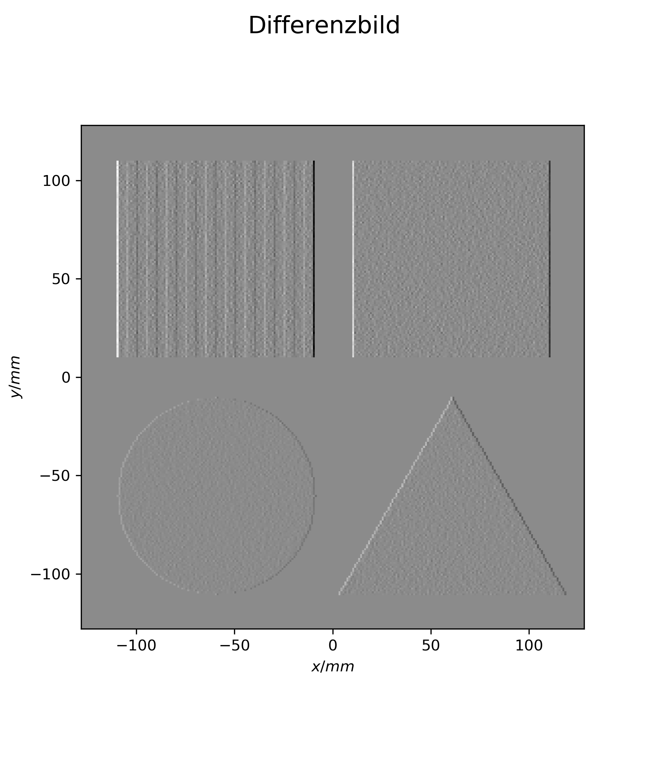

Abbildung 5: Differenzbild vom Szintigramm aus Abbildung 1.

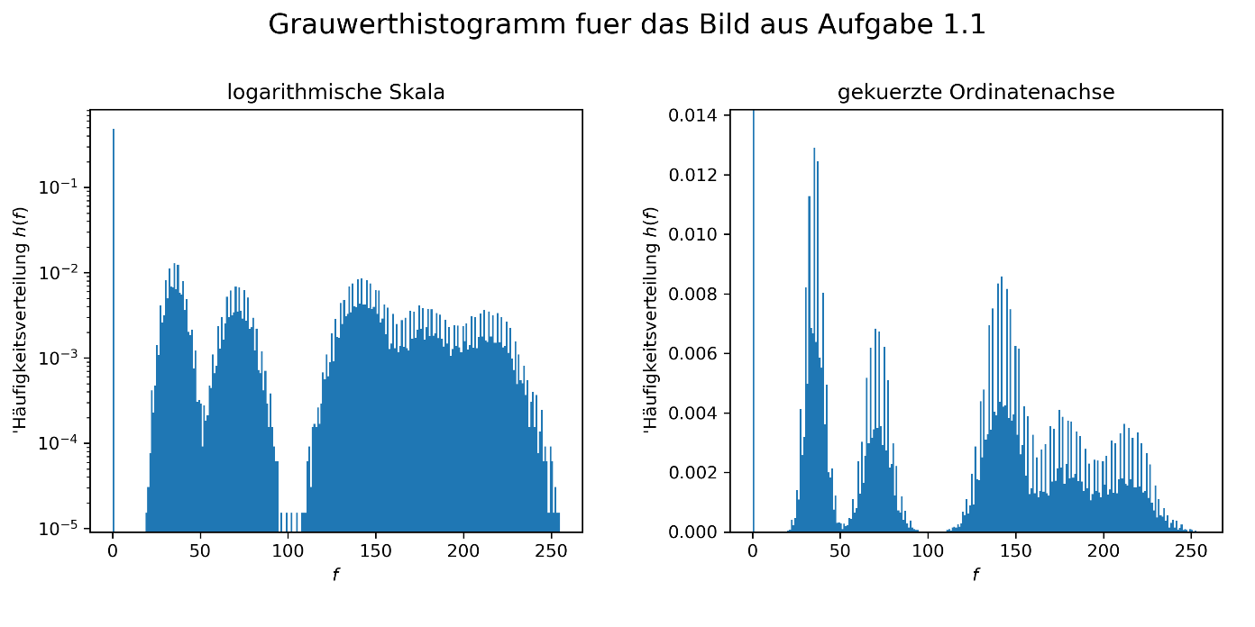

Abbildung 6: Grauwerthistogramms des Originals (Szintigramm aus Abbildung 1.1).

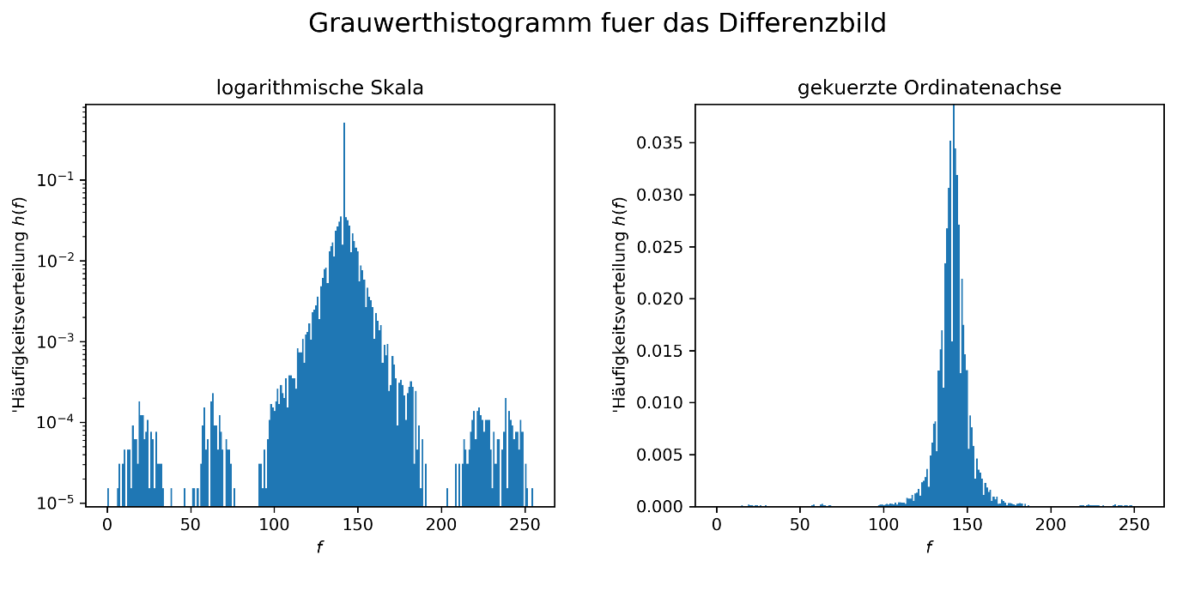

Abbildung 7: Grauwerthistogramms des Differenzbildes

Weiterhin wird der mittlere Informationsgehalt beider Bilder berechnet und verglichen.

Abbildungen links löschen!

Tabelle 2: Vergleich des mittleren Informationsgehaltes in Bit/Pixel vom Original- und Differenzbild.

|  |  |
| --- | --- |
| **Bild** | **mittlerer Informationsgehalt in Bit/Pixel** |
| Original | 4.683 |
| Differenz | 3.531 |

Vgl?

In Abbildung rechts ist nur noch ein relativ schmaler Peak (circa um den Grauwert 140) mit einer hohen Intensität zu sehen, während sich im Originalbild das Histogramm über den gesamten Grauwertbereich erstreckt (siehe Abbildung). Aus Abbildung kann man mit a priori Wissen die einzelnen Flächenquellen den Histogrammbereichen zuordnen, was bei Abbildung nicht mehr möglich ist. Dieser Sachverhalt beruht darauf, dass durch die Bildung von Differenzen in diesem Fall nur noch ähnliche (kleinere) Zahlenwerte abgespeichert werden müssen. Laut Tabelle ist der mittlere Informationsgehalt pro Pixel in Bit/Pixel beim Differenzbild geringer. Bei diesem existiert eine mathematische Abhängigkeit zwischen den Nachbarpixeln. Beim Originalbild sind die Pixel voneinander unabhängig. Eine Wiederherstellung des Originalbildes aus dem Differenzbild ist möglich. Das bedeutet, dass es sich um ein verlustfreies Verfahren handelt.

# TODO: Vgl Interpretation

# laut Formel: bei benachbarten Pixeln mit denselben Grauwerten

# ergibt sich als Differenz Null

# das heißt wirkliche Bildinformationen treten nur an Kanten/ starken

# Bildkontrasten auf

**Aufgabe 2.7:**

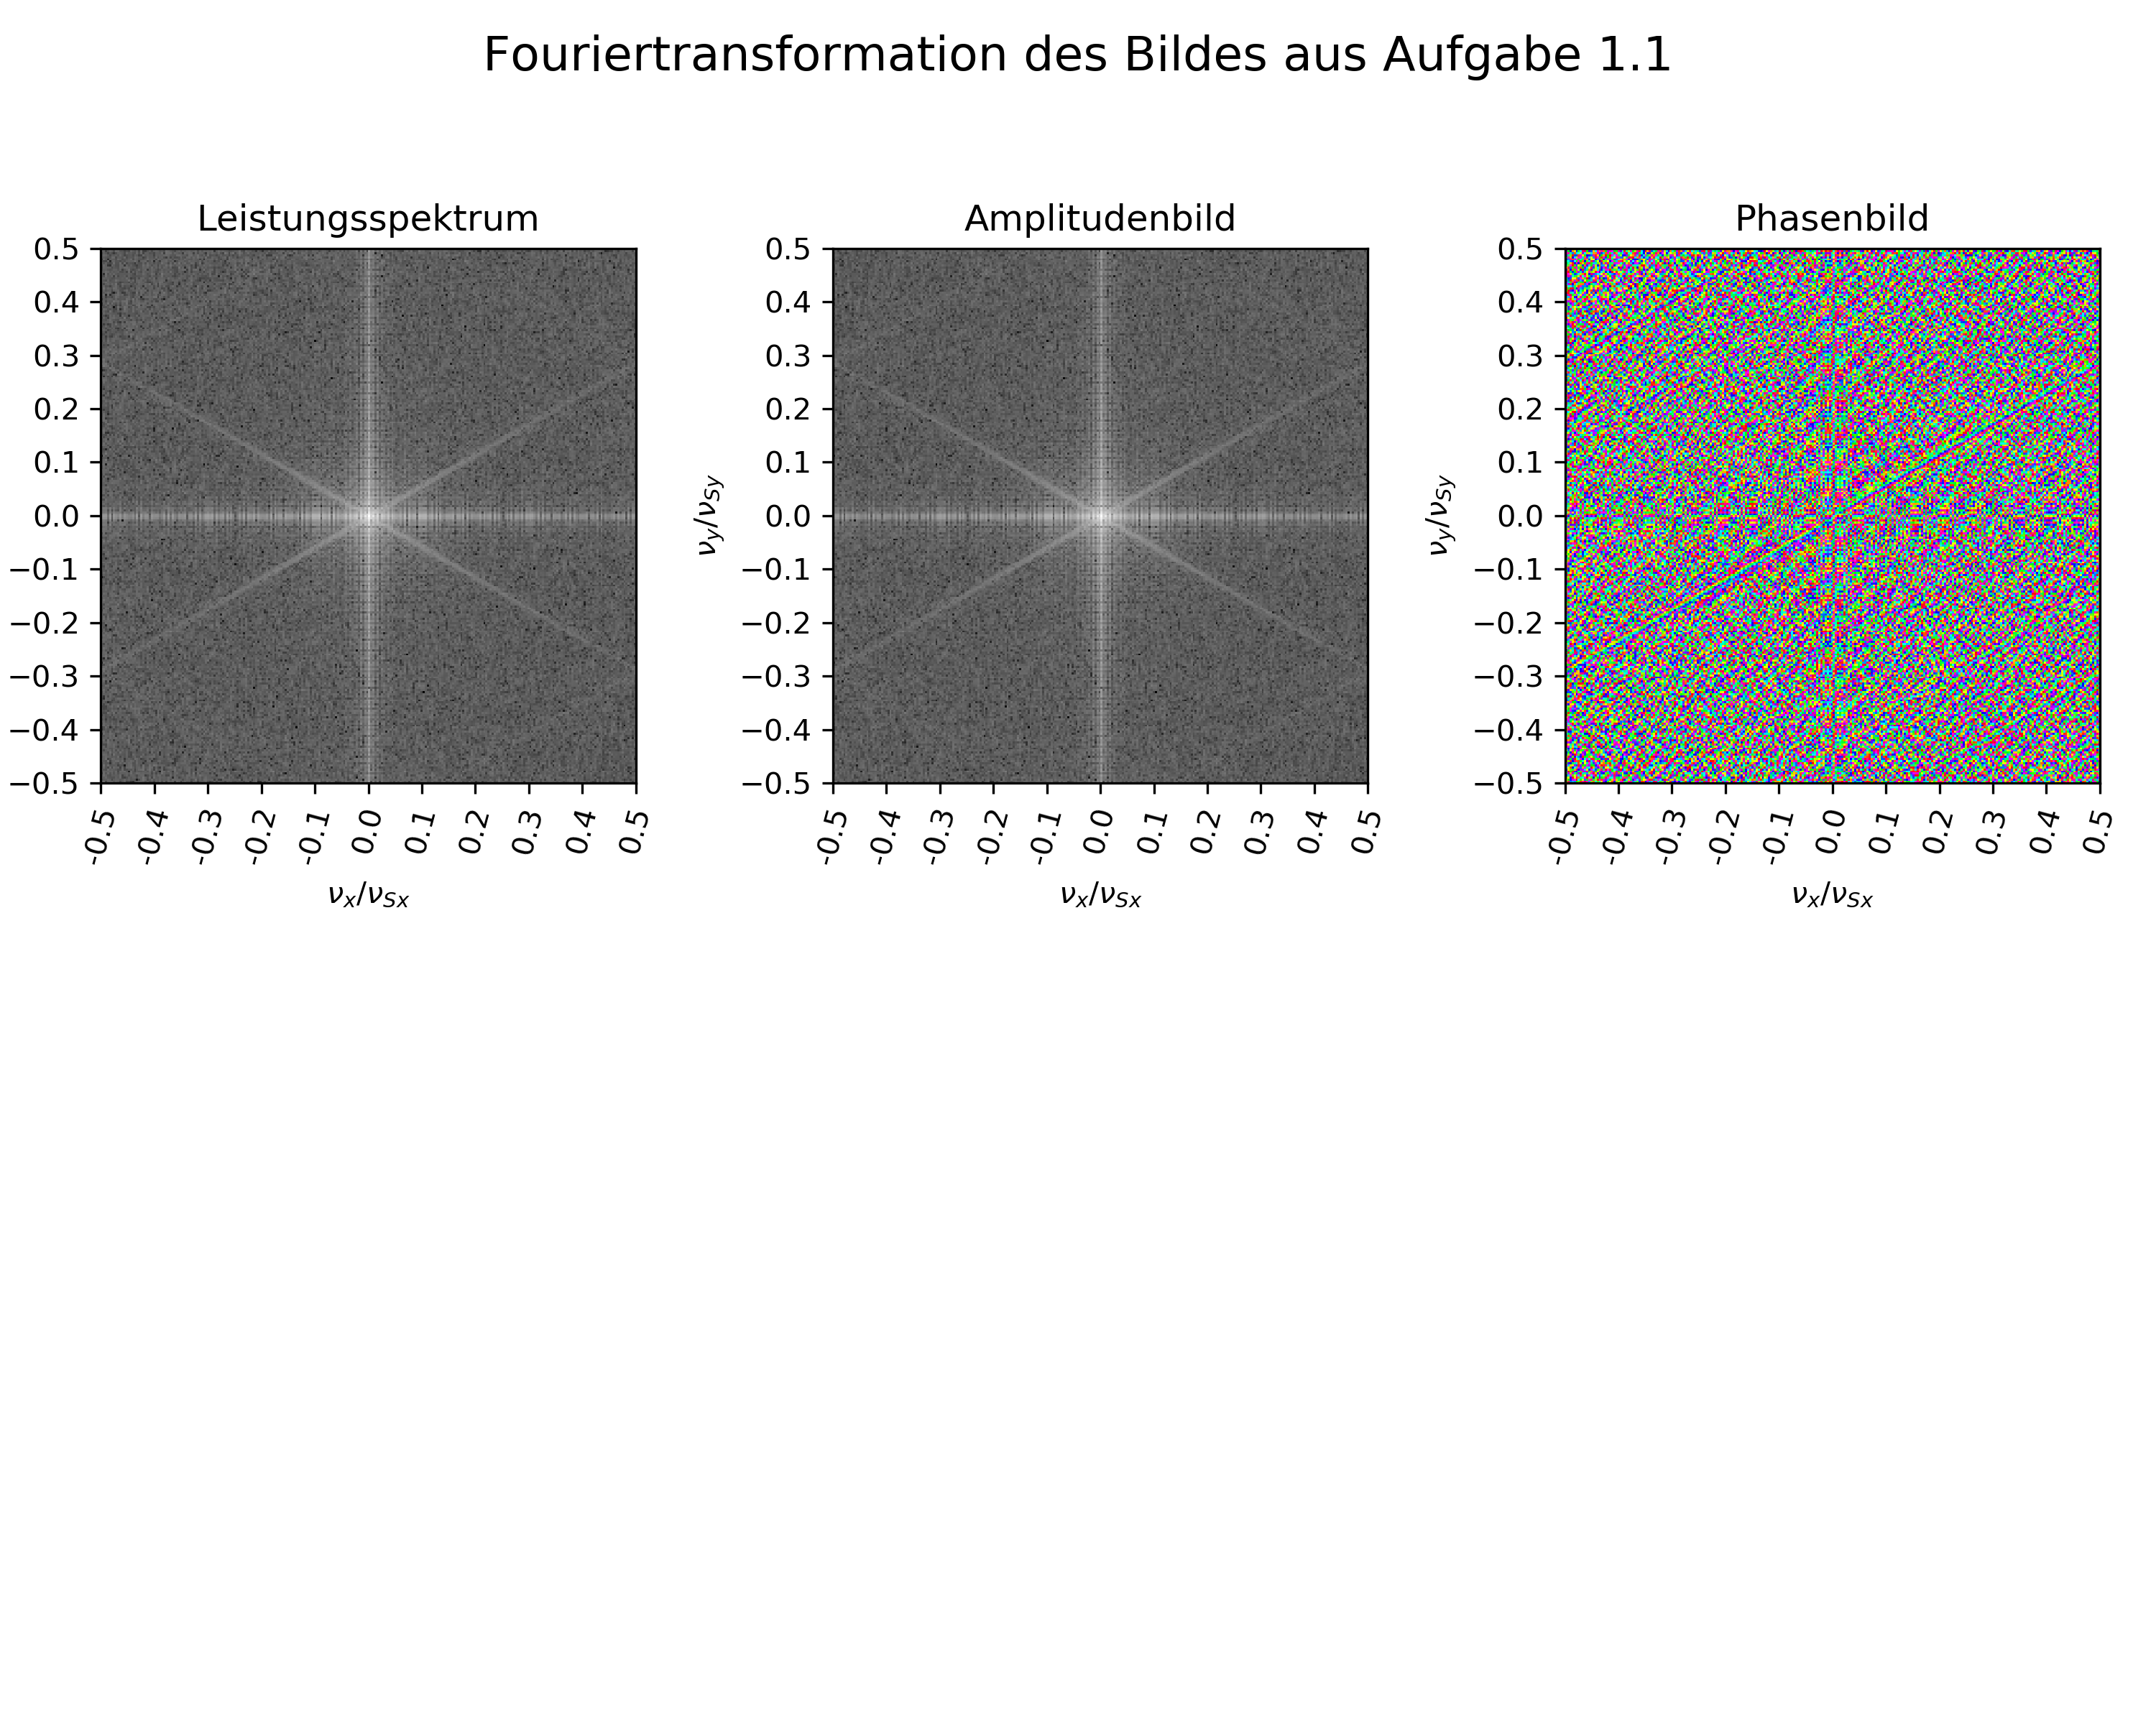

Abbildung 8: Darstellung des Leistungsspektrums, Amplituden- und Phasenbildes des Szintigramms aus Abbildung 1.

**Aufgabe 2.8:**

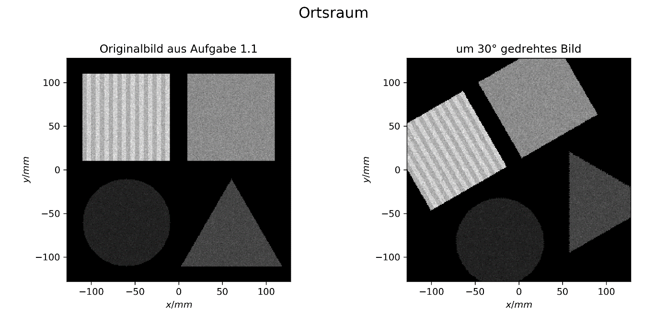

Abbildung 9: Darstellung des Szintigramms aus Abbildung 1 – Original und um 30° (positiv) gedreht.

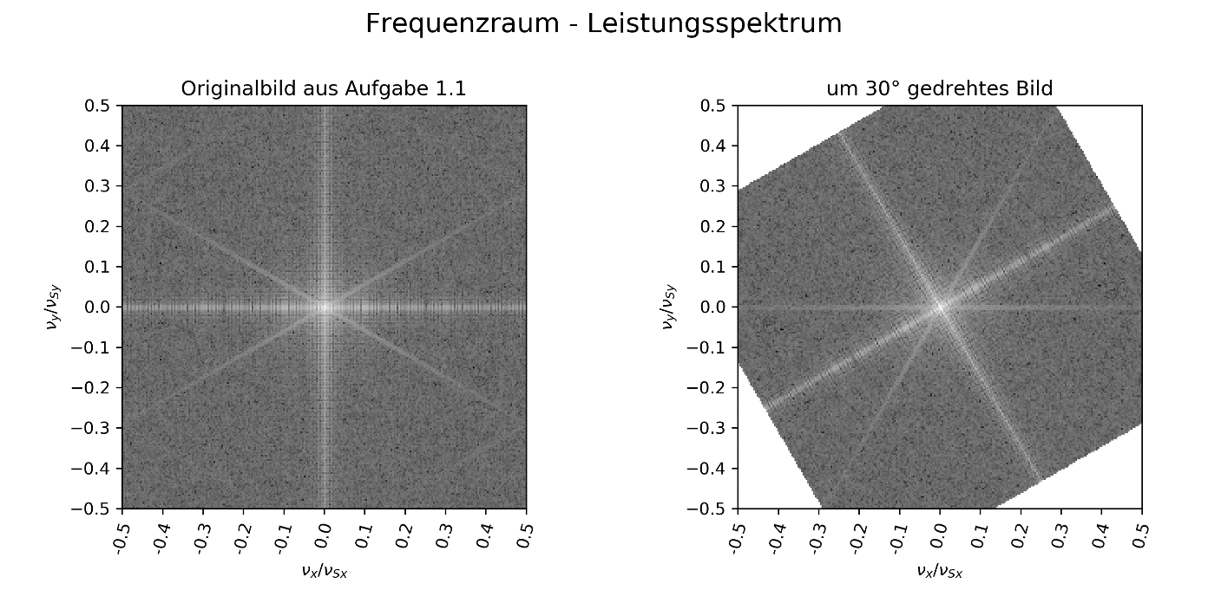

Abbildung 10: Darstellung des Leistungsspektrums vom Szintigramm aus Abbildung 1 – Original und um 30° (positiv) gedreht.

Eine Drehung der Ortsfunktion um einen bestimmten Winkel führt zu einer gleichartigen Drehung der entsprechenden Frequenzfunktion im Frequenzraum.

**Aufgabe 2.9:**

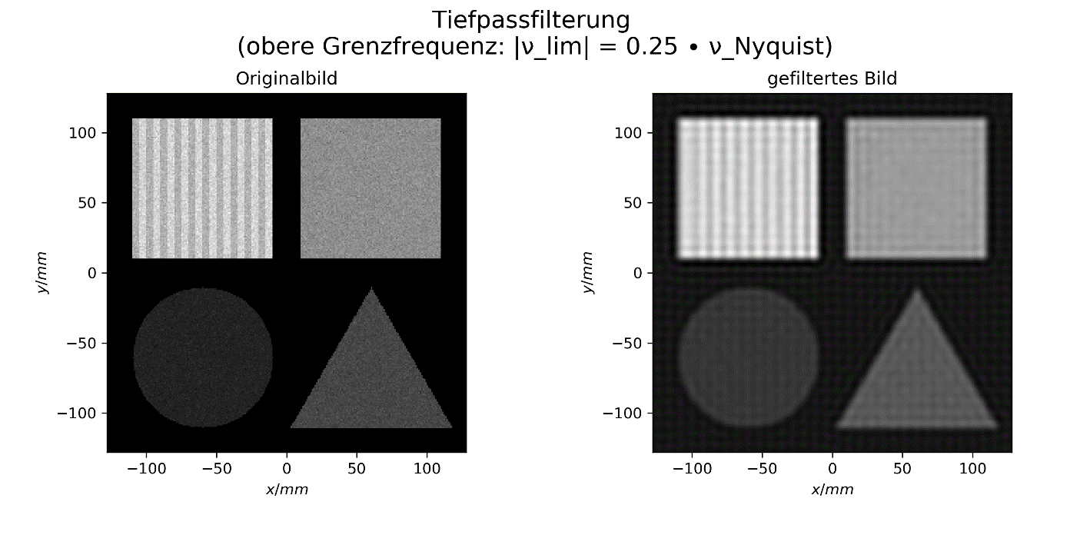

Abbildung 11: Anwendung eines Tiefpassfilters auf das Szintigramm aus Abbildung 1.

**Aufgabe 2.10:**

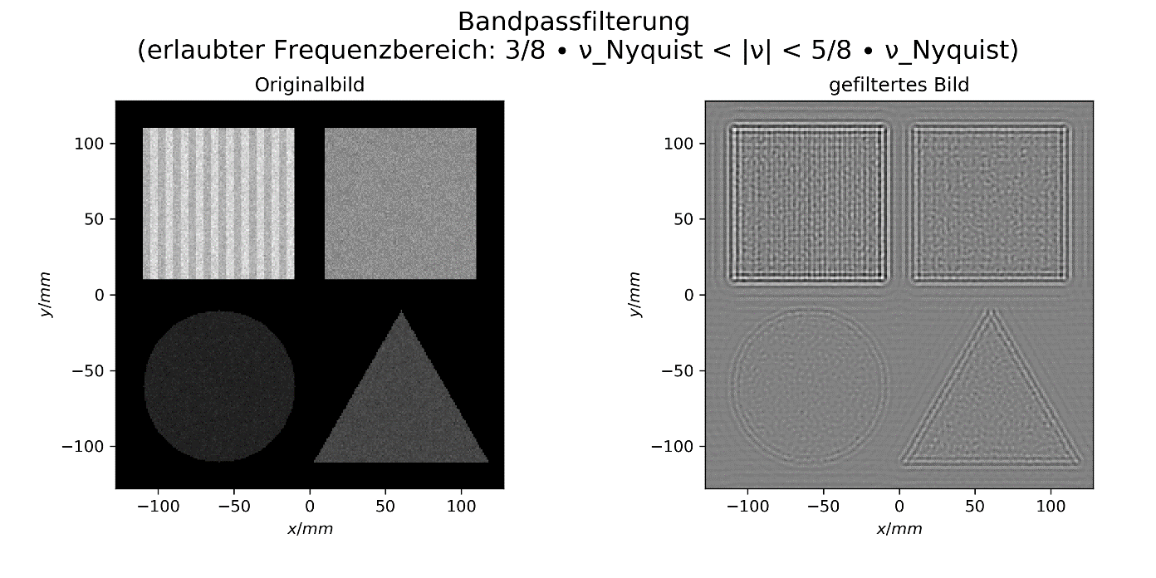

Abbildung 12: Anwendung eines Bandpassfilters auf das Szintigramm aus Abbildung 1.

Vgl

**Aufgabe 2.11:**

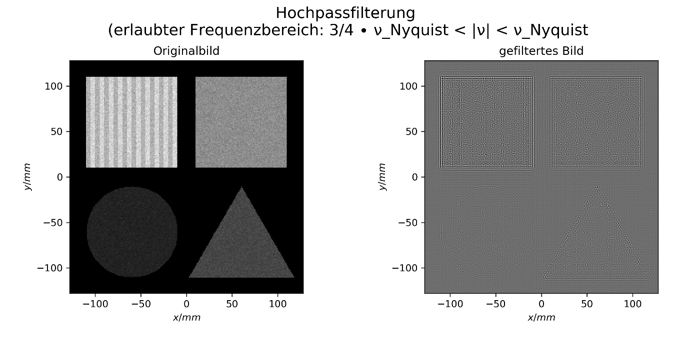

Abbildung 13: Anwendung eines Bandpassfilters auf das Szintigramm aus Abbildung 1.

Dieser Bandpassfilter lässt nur einen bestimmten Frequenzbereich zu (Durchlassfrequenzen siehe Abbildung). Er besitzt überwiegend Hochpasseigenschaften, da vorallem die tiefen Frequenzen herausgefiltert werden und hohe nicht. Aber auch die höchste Frequenz im Bild (Nyquistfrequenz) tritt im gefilterten Bild nicht auf.

Vgl

**Aufgabe 3.1:**

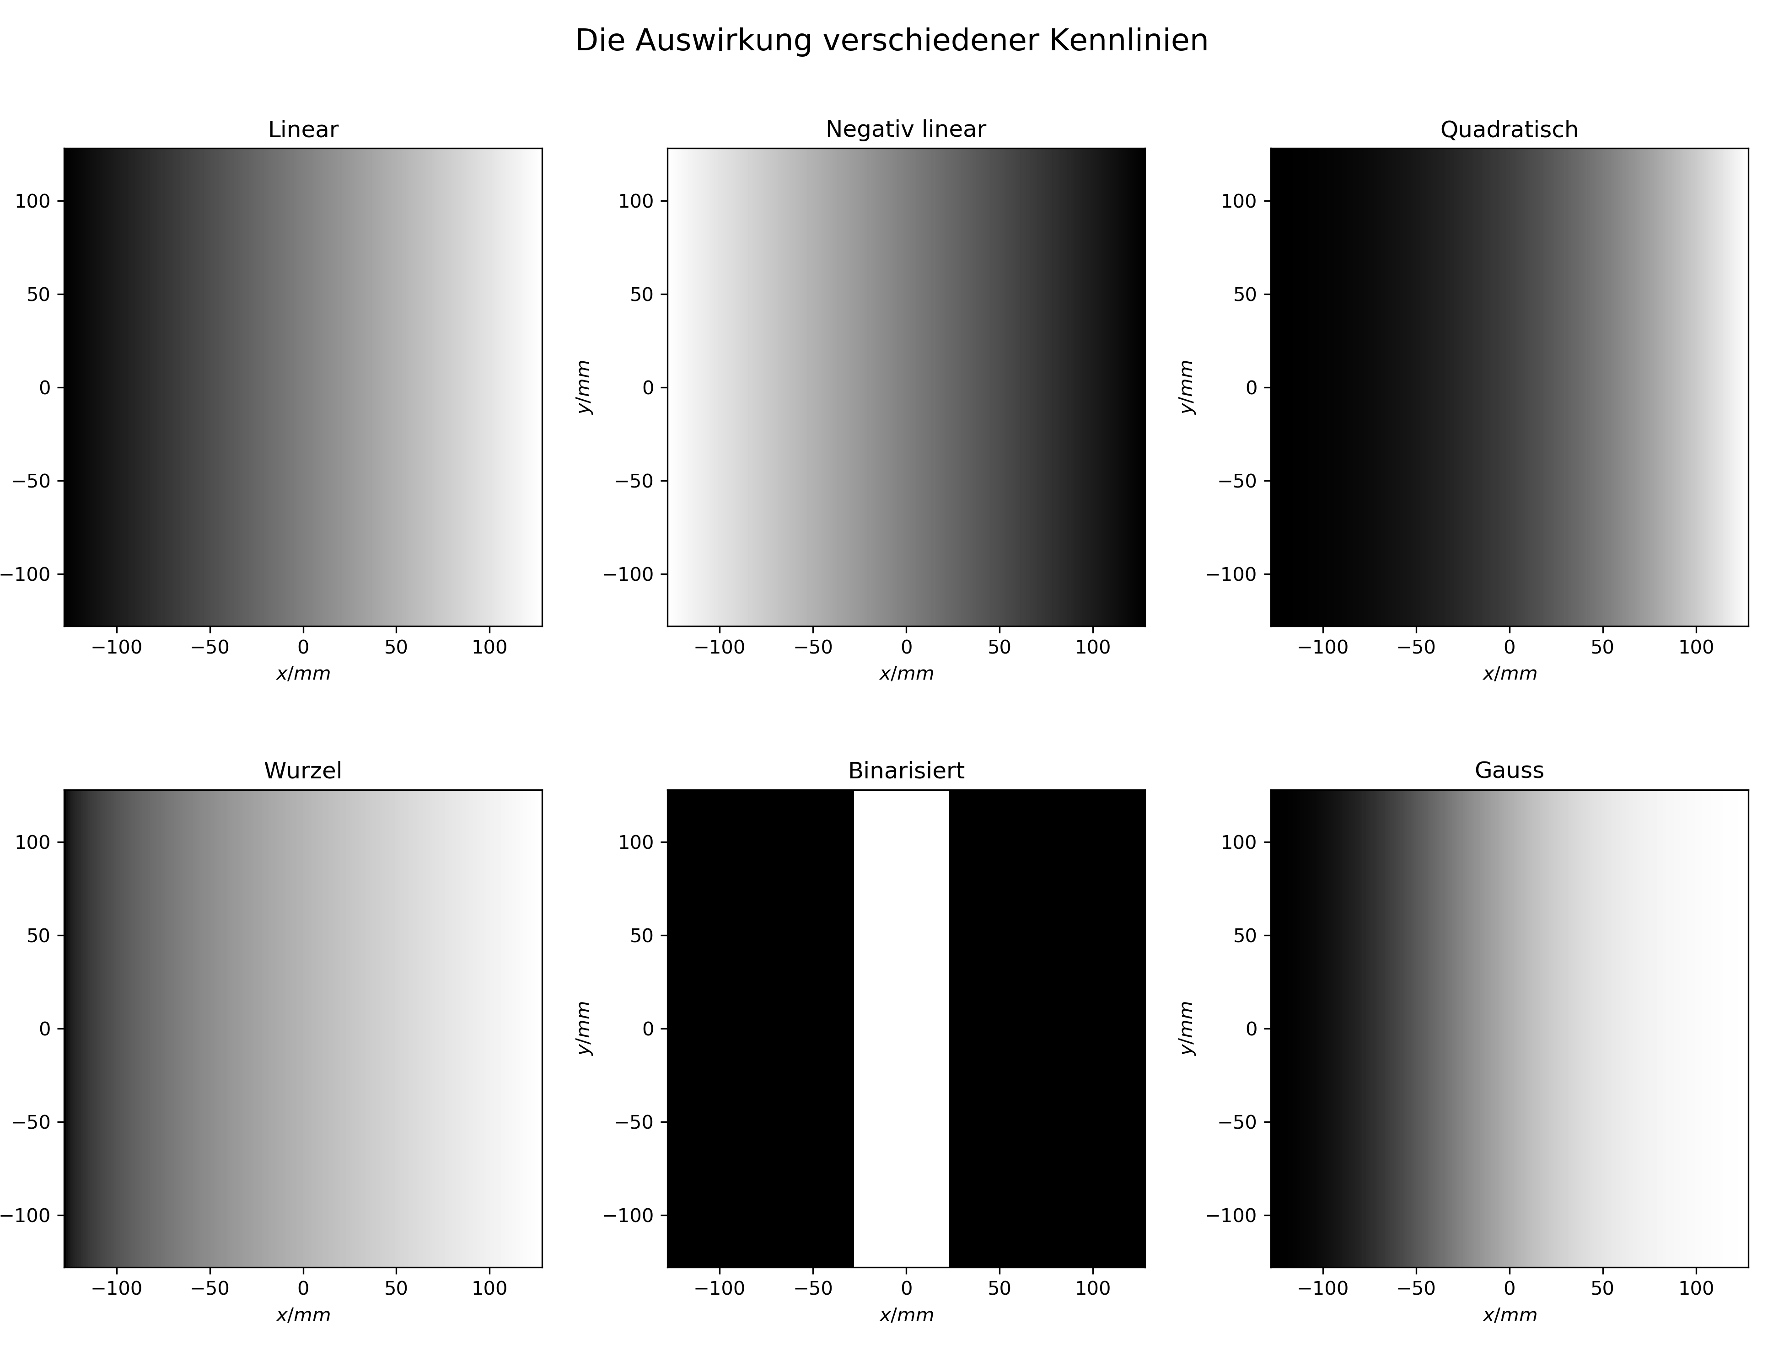

Abbildung 14: Anwendung verschiedener Kennlinien auf einen linearen Graukeil (mit 256 Grauwerten).

**Aufgabe 3.2:**

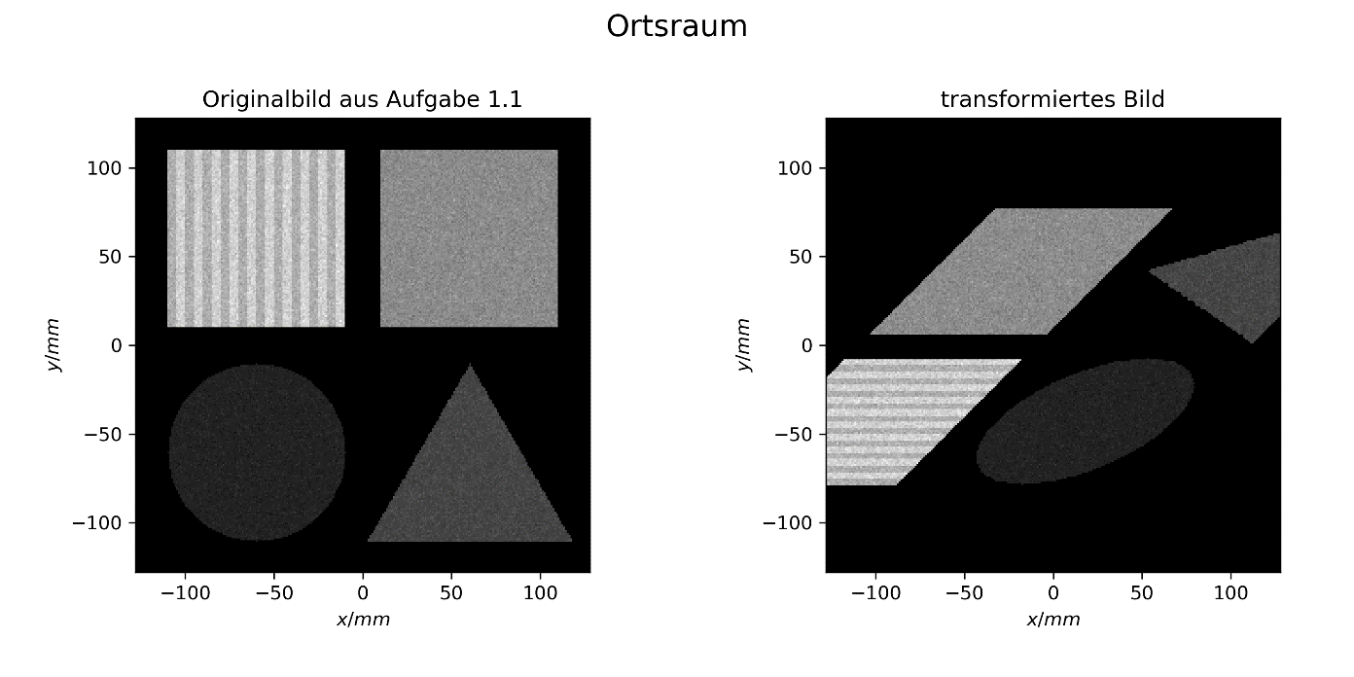

Abbildung 15: Transformation des Szintigramms aus Abbildung 1: 90° Drehung mit anschließender Scherung.

**Aufgabe 3.3:**

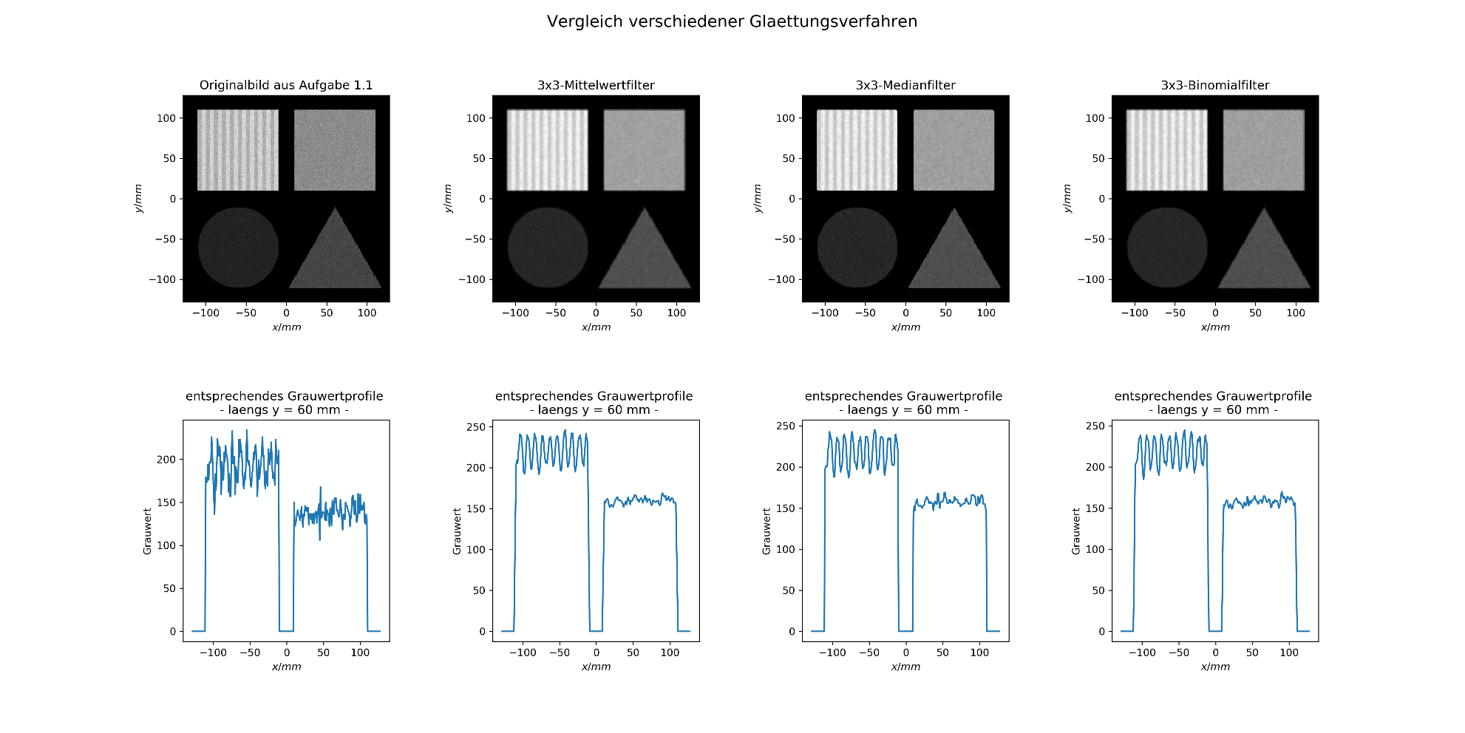

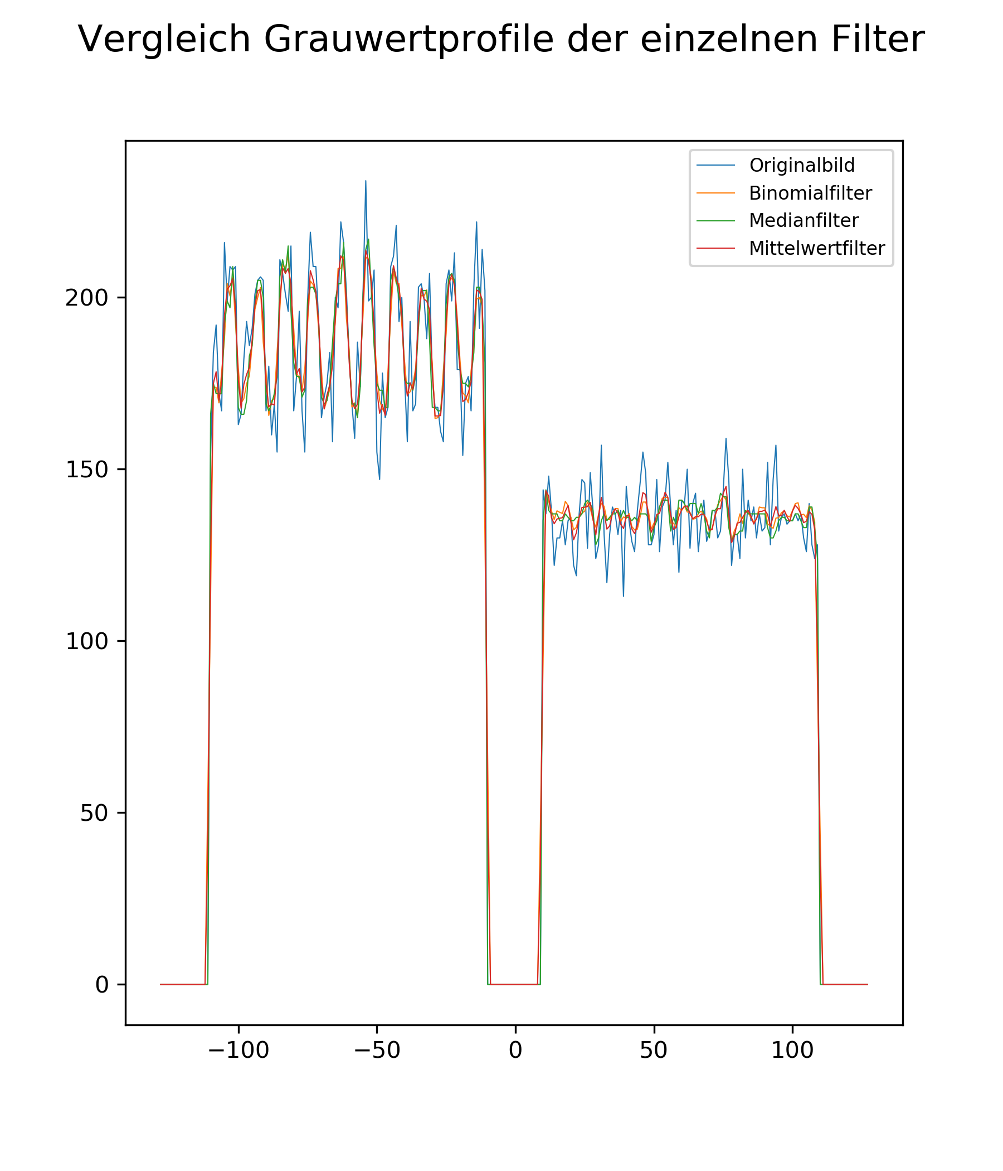

Anhand letzter Abbildung bessere Begründung mgl? Uberarbeiten: anderes Grauwertprofil (-60)

Alle angewendeten Methoden sind Glättungsverfahren und Reduzieren damit das Bildrauschen. Unebenheiten in den Grauwerten des Bildes werden beseitigt (siehe Abbildung und auch entsprechende Grauwertprofile). Der hier verwendete Mittelwertfilter reduziert die Kantensteilheit, das Bild wird "verschmiert" (siehe Abbildung). Der Medianfilter hingegen hat sowohl Glättungswirkung und kann auch Kantensteilheit erhalten (siehe Abbildung, Kanten sind etwas schärfer zu sehen, trotzdem ist Bildrauschen reduziert). Dafür ergeben sich bei diesem Filter jedoch Artefakte in spitzwinkligen Strukturen, die vorher nicht da waren (siehe Abbildung, z.B. abgebrochene Ecken in den rechteckigen Flächenquellen A und B). Allgemein ist dieser Filter robust gegenüber Ausreißern und effektiv gegen Salt-und-Pepper-Rauschen. Der Binomialfilter ist eine spezielle Form des Mittelwertfilters. Dabei liegt mehr Gewicht auf mittleren Pixel, während der hier verwendete Mittelwertfilter jedem Pixel dasselbe Gewicht (1/9) gibt. Die entsprechenden Grauwertprofile (längs y = 60 mm) sehen bei allen Filtern weitestgehend gleich aus. Bei Anwendung des Binomialfilters sieht das entstehende Bild nicht mehr ganz so verschmiert aus, die Kanten erscheinen steiler bei gleichzeitiger Reduktion des Bildrauschens und es sind hier keine Artefakte erkennbar (siehe Abbildung). ???

**Aufgabe 3.4:**

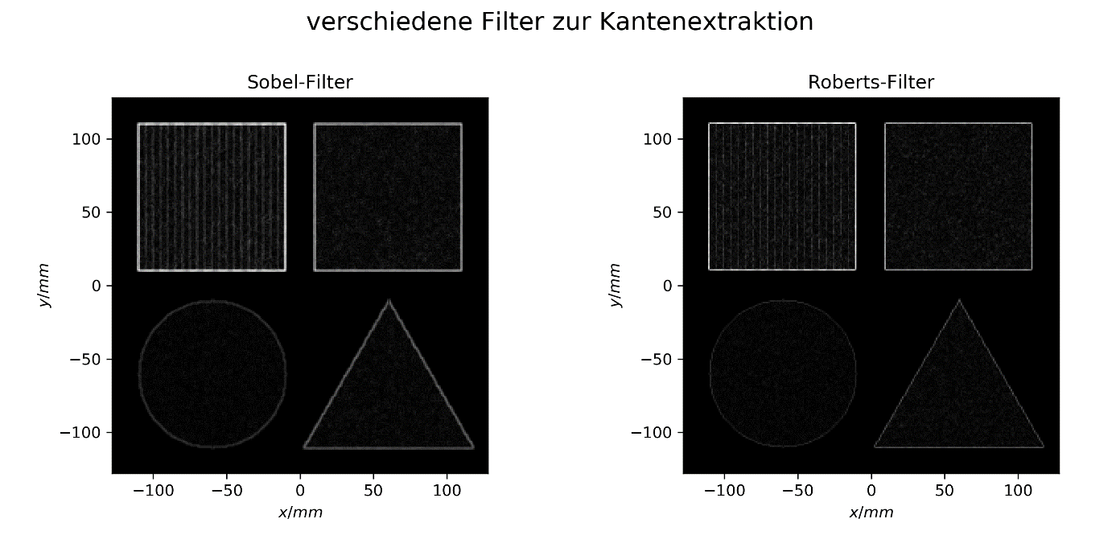

Beide Filter dienen der Kantenextraktion. Als Unterschied ist zu nennen, dass der Sobel-Filter drei Zeilen zur Berechnung einbezieht (der Gradient wird über 3 Zeilen bestimmt). Der Roberts-Filter besitzt kleinere (2x2) Matrix und bezieht daher für Kantenextraktion einen kleineren Bereich mit ein, somit ist der Sobel-Filter rauschunempfindlicher. Aber er verwendet auch eine Mittelung über einen größeren Bereich, wodurch der Roberts-Filter ein schärferes Bild liefert. Insgesamt sehen beide Filter in etwa gleich aus.

**Aufgabe 3.5:**

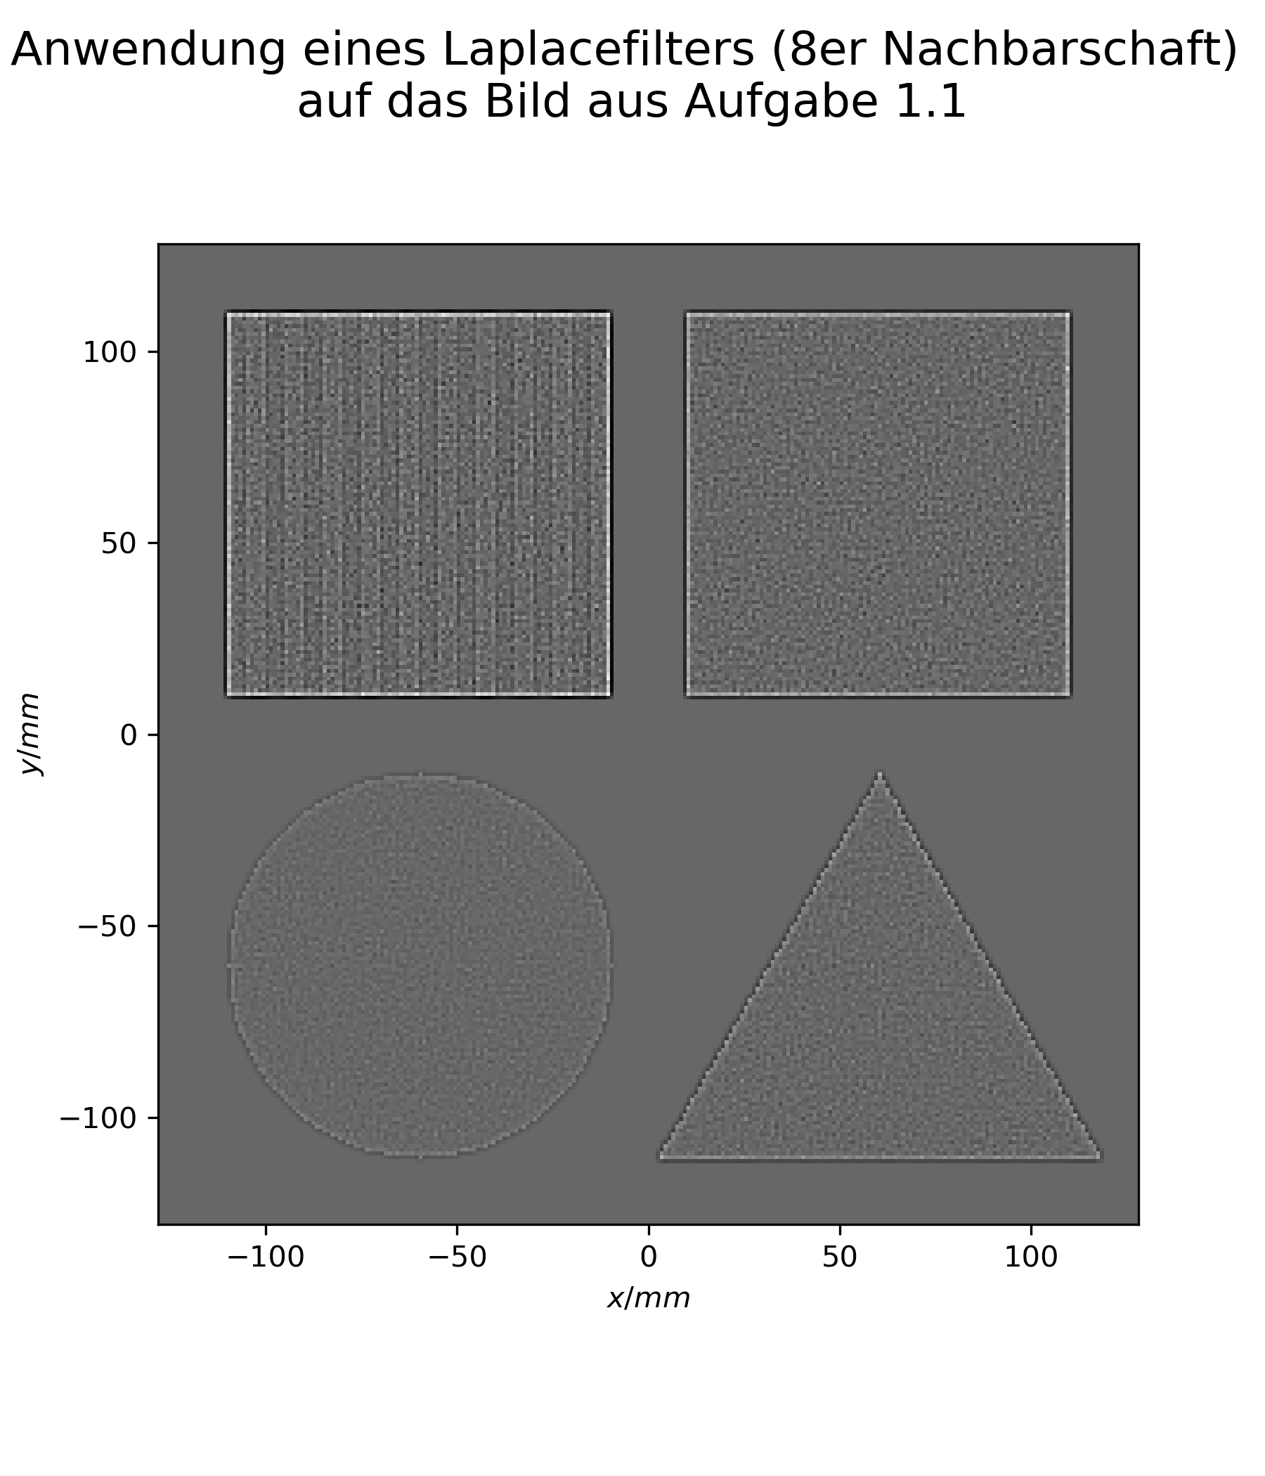

Der Laplacefilter bildet die Summe der partiellen zweiten Ableitungen in x- und y-Richtung und dient damit ebenfalls der Kantenextraktion. Im Unterschied zu den Gradientenfiltern aus Aufgabe 3.4 nutzt er die zweite Ableitung statt der ersten. Dadurch werden vorallem strukturreiche Bereiche hervorgehoben (da diese krümmungsempfindlicher sind) und weniger strukturreiche Bereiche unterdrückt. Er besitzt Hochpasseigenschaften (niedrige Frequenzen werden unterdrückt). Der Laplacefilter ist jedoch rauschanfälliger als die vorherigen Gradientenfilter.

**Aufgabe 3.6:**

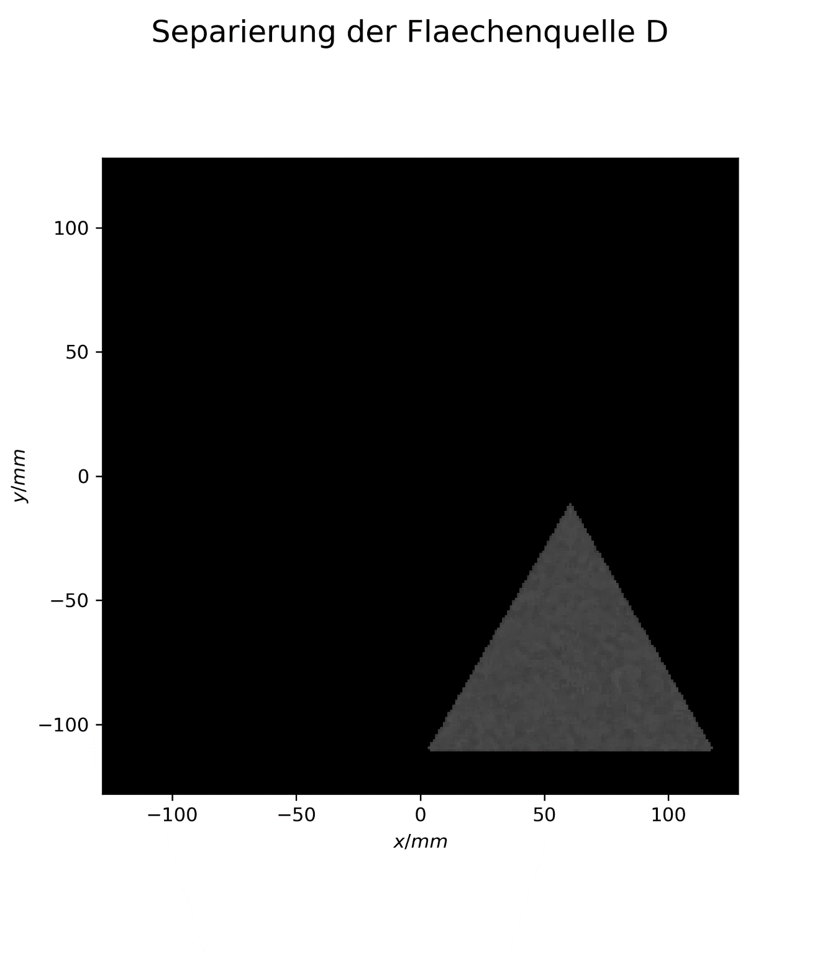

**Aufgabe 3.7:**

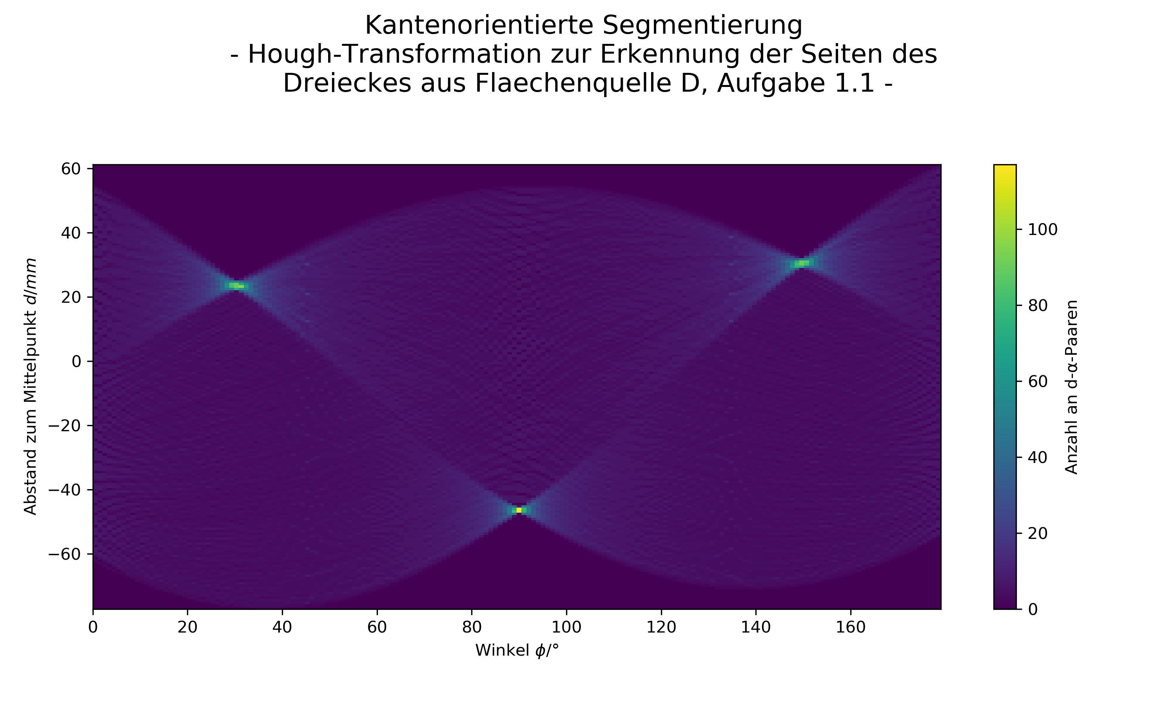

Die Farbskala in der Abbildung zeigt (in hellgelb) die Häufungspunkte, die sich entsprechend der Formel für den Abstand zum Mittelpunkt d und des Winkels α in der Hough-Transformation ergeben. Die Häufungspunkte weisen denselben Wert für d und α auf und befinden sich damit auf derselben Geradengleichung. Sie stellen die Seiten des Dreieckes aus der Flächenquelle D dar.

**Aufgabe 3.8:**

Vgl?

Der geometrische Schwerpunkt beträgt (x, y) = (-60.28 mm, 7.526 mm).

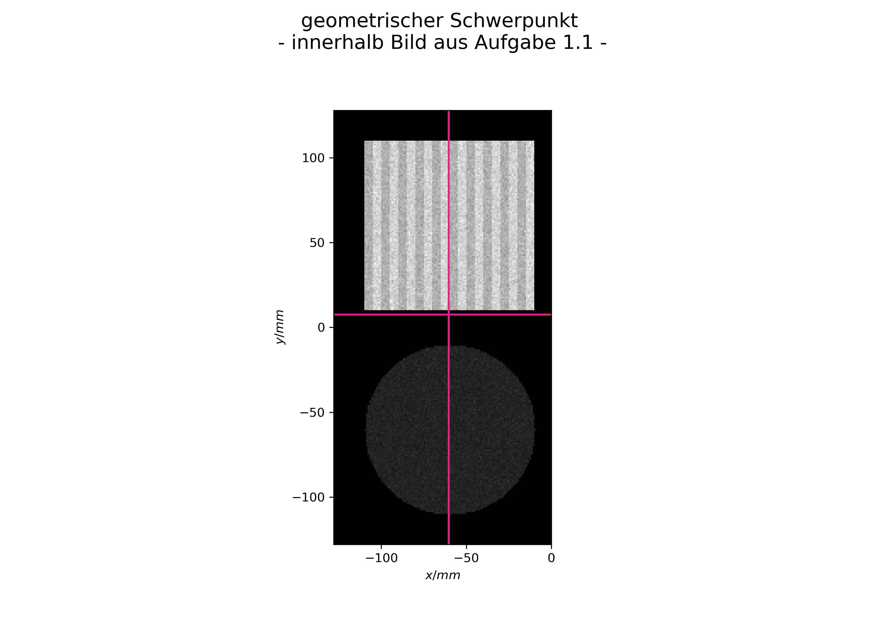

Der Massenschwerpunkt beträgt (x, y) = (-60.211 mm, 45.624 mm).

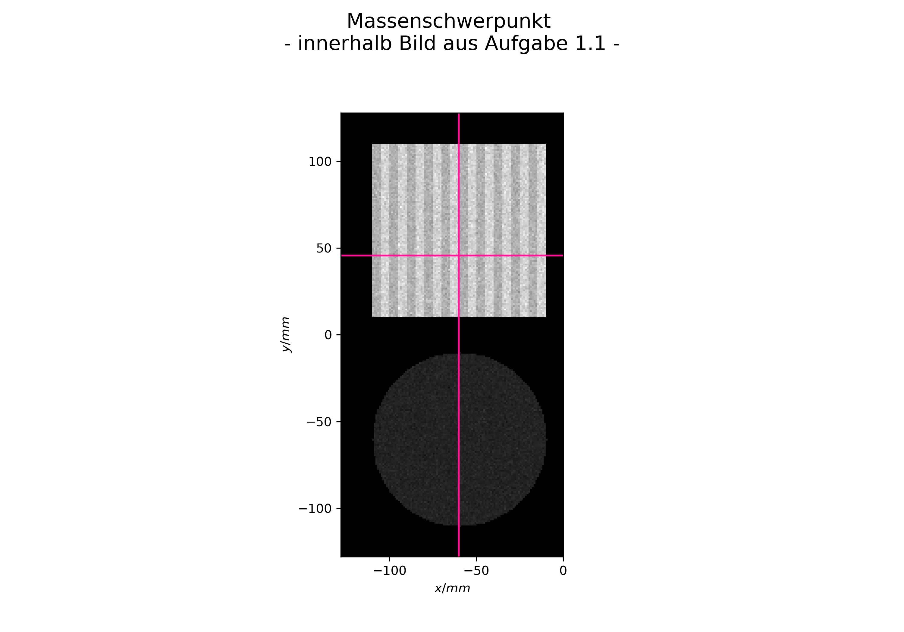

**Aufgabe 3.9:**

In den folgenden Abbildungen sind die Grauwertübergangsmatrizen entlang des Vektor C(δ=(0,1)) (Abbildung 1) und des Vektors C(δ=(1,0)) (Abbildung 2) zu sehen. Die Farbskalen wurden in einer logarithmischen Darstellungsweise dargestellt und geben die Anzahl von den einzelnen Grauwertübergängen wieder.

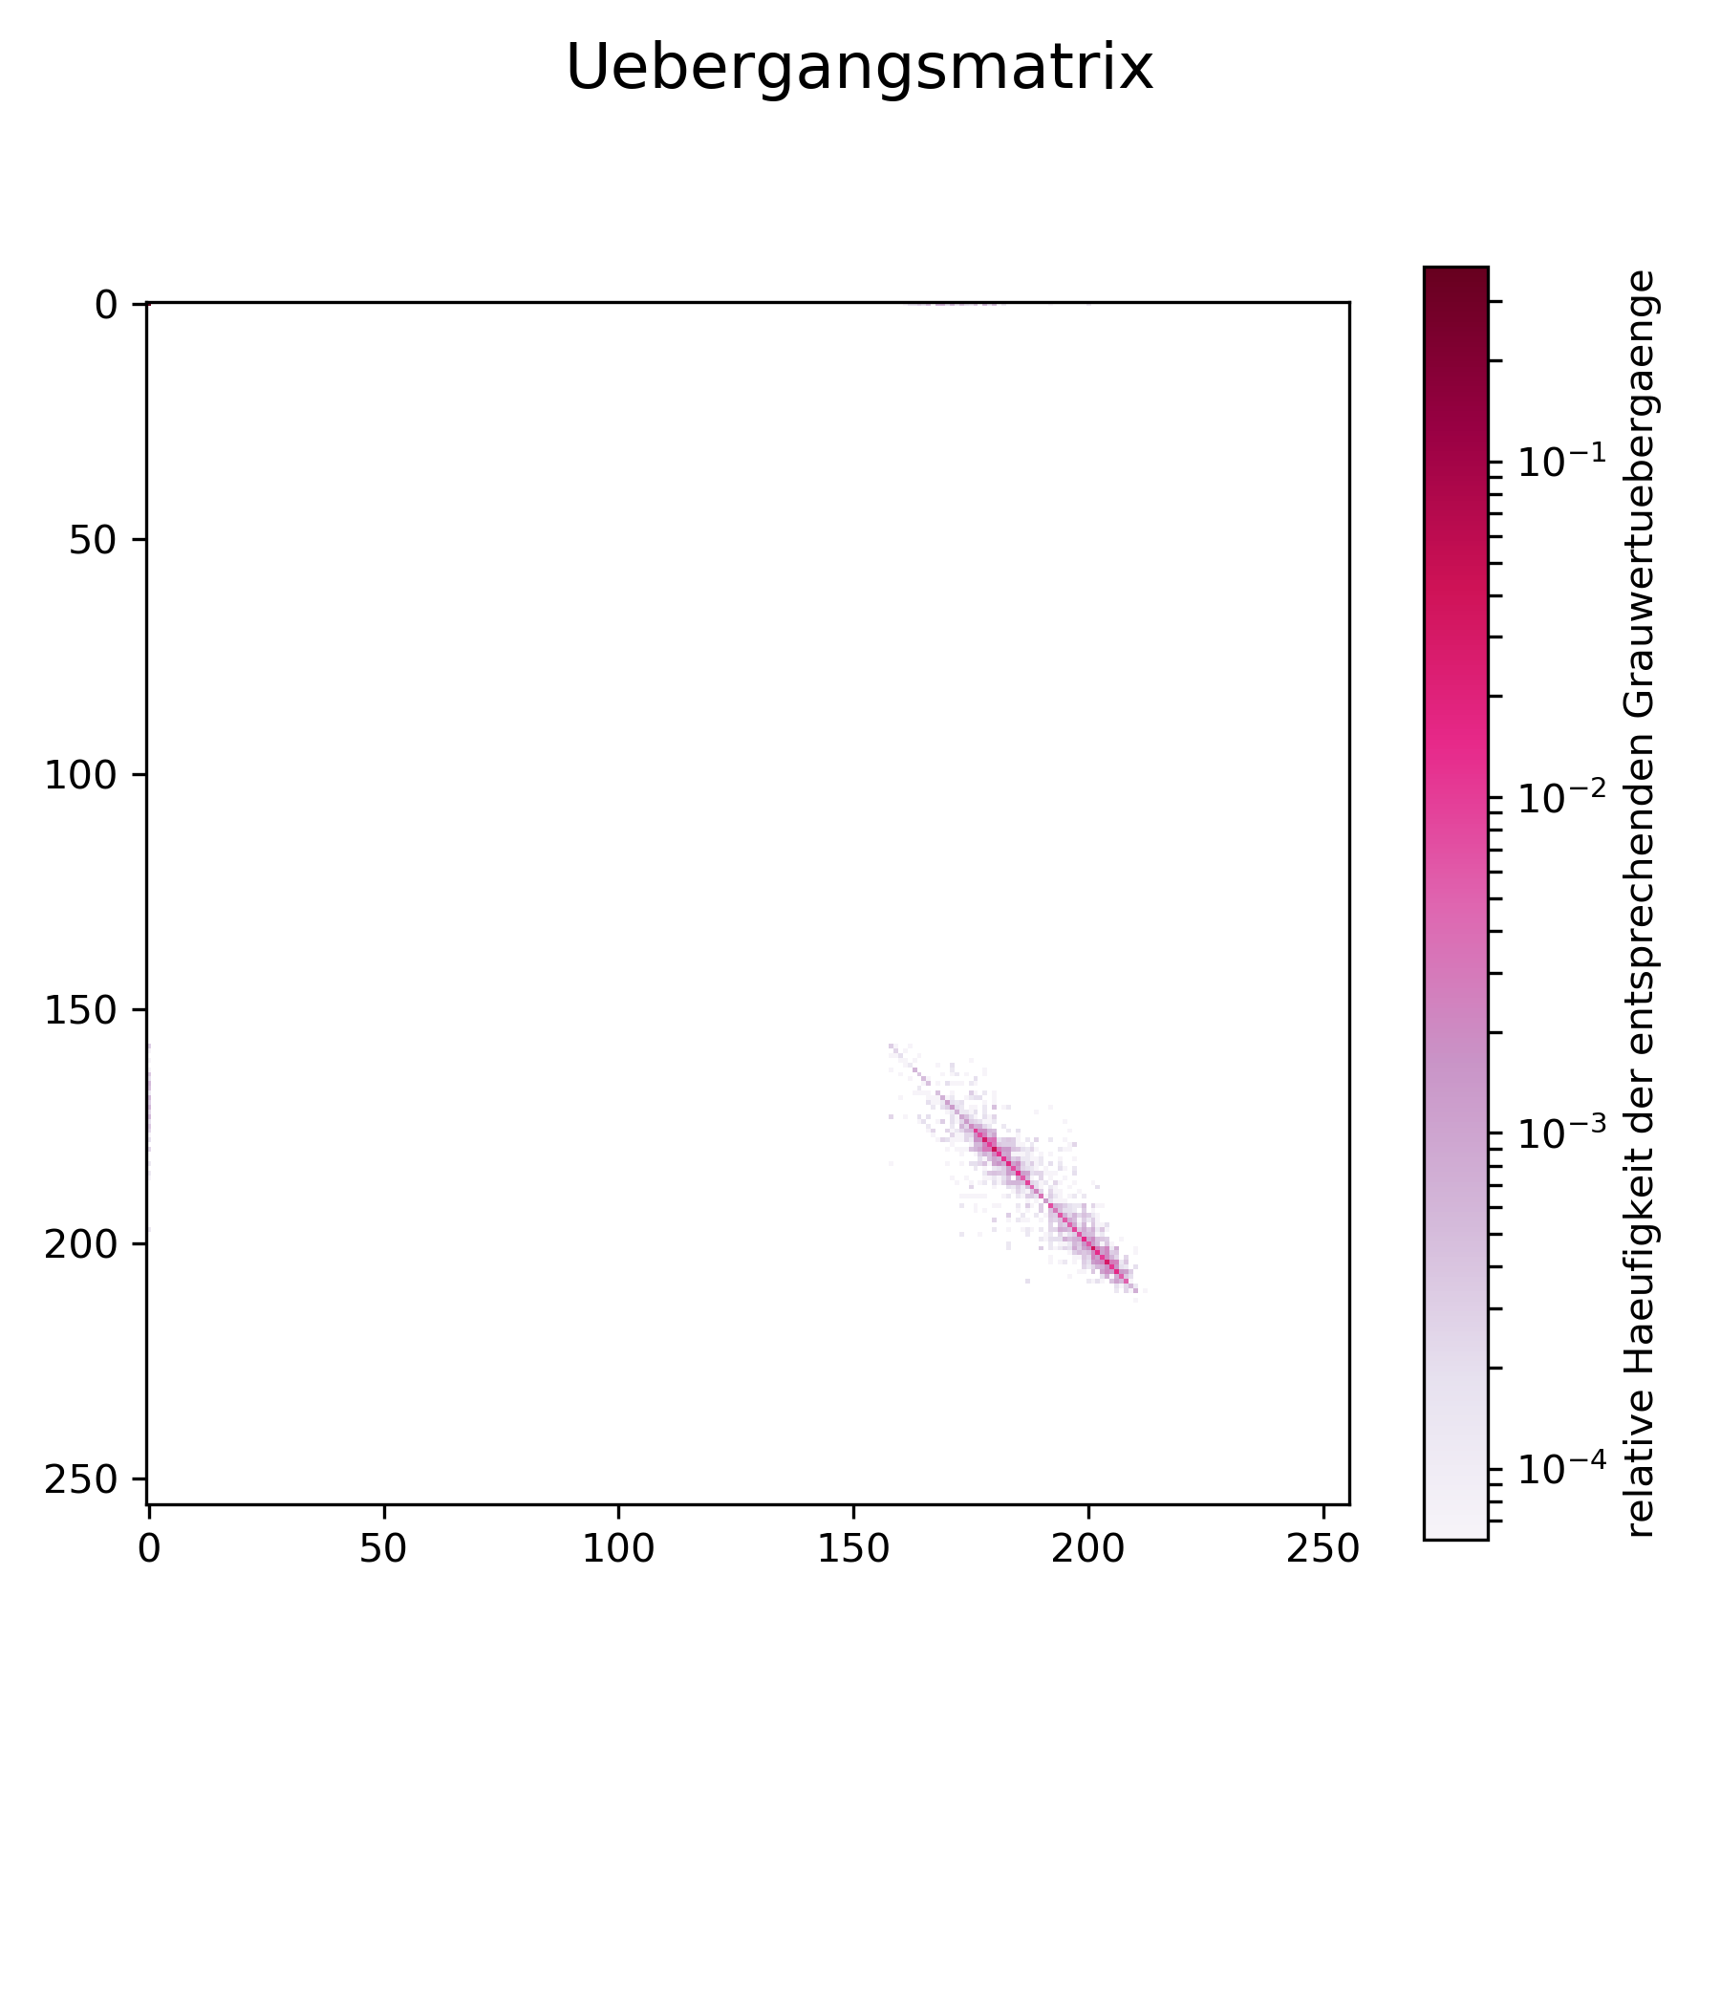

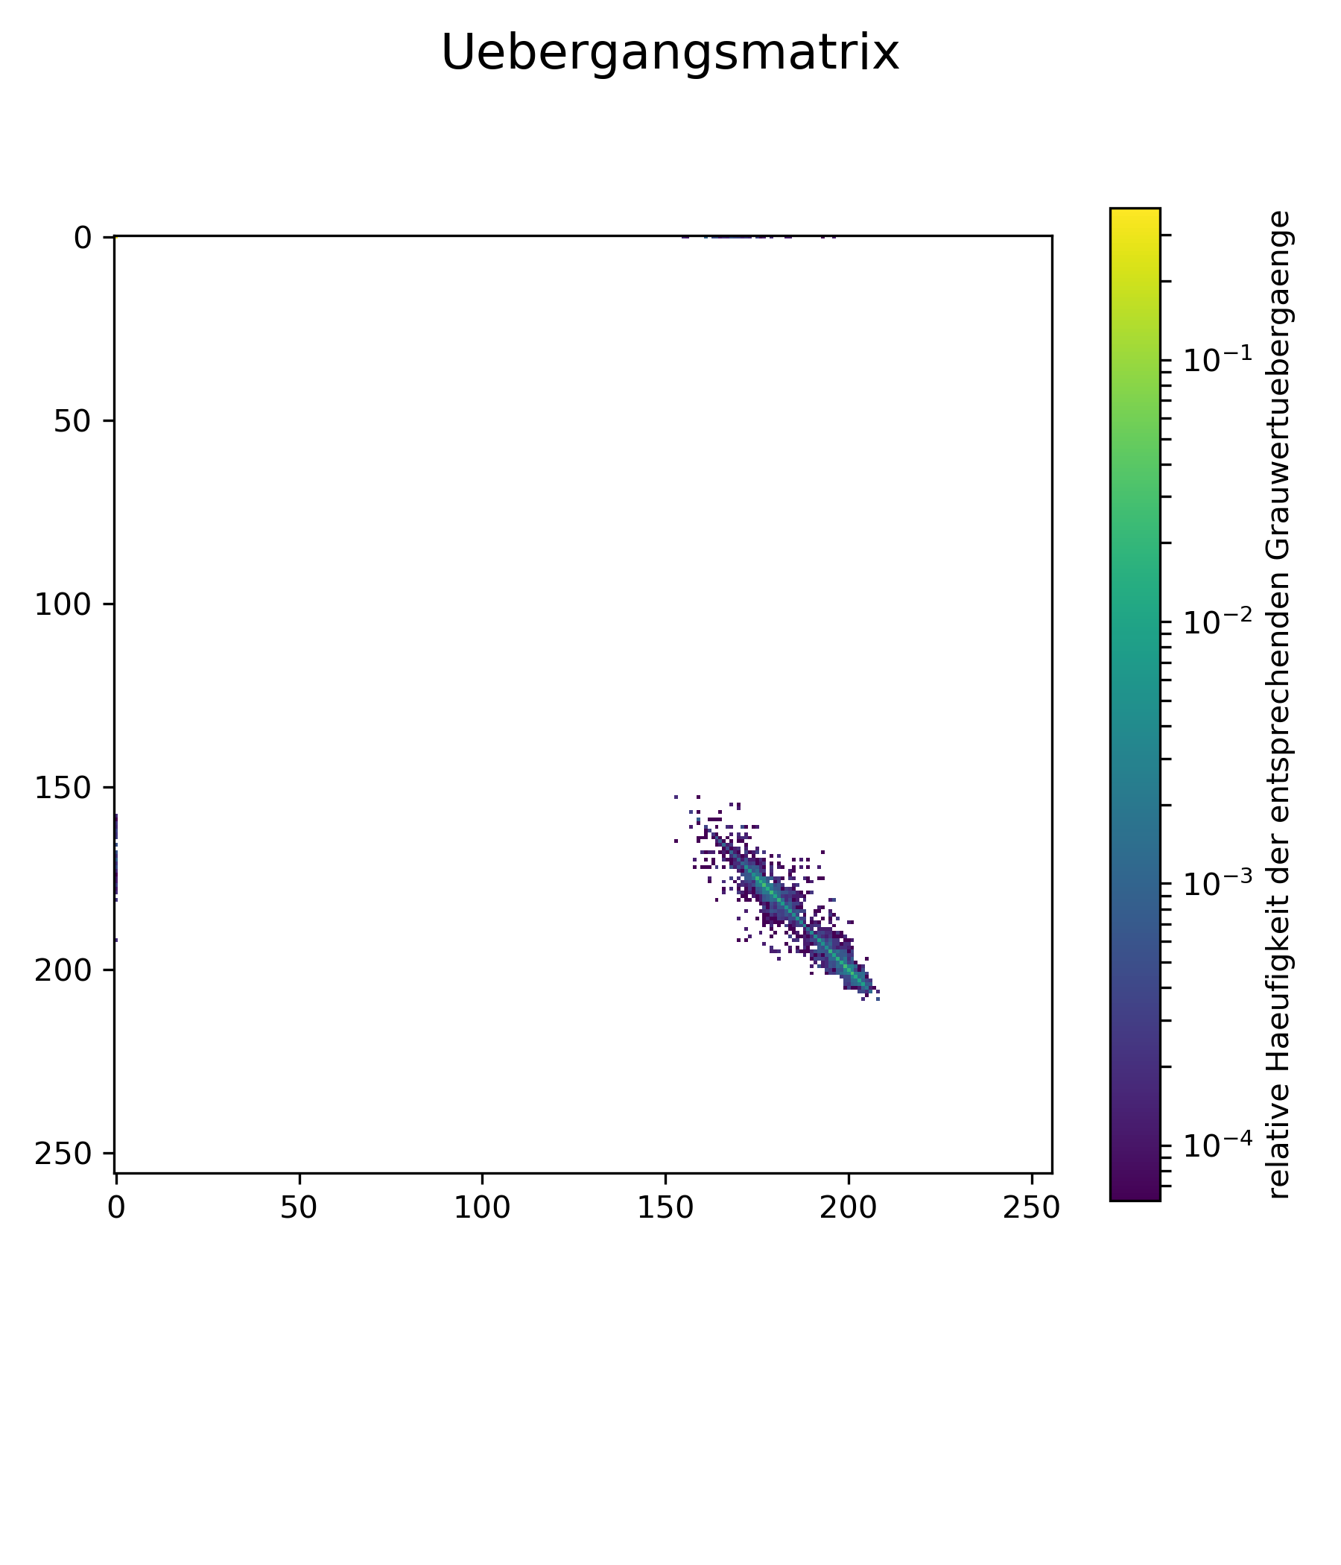

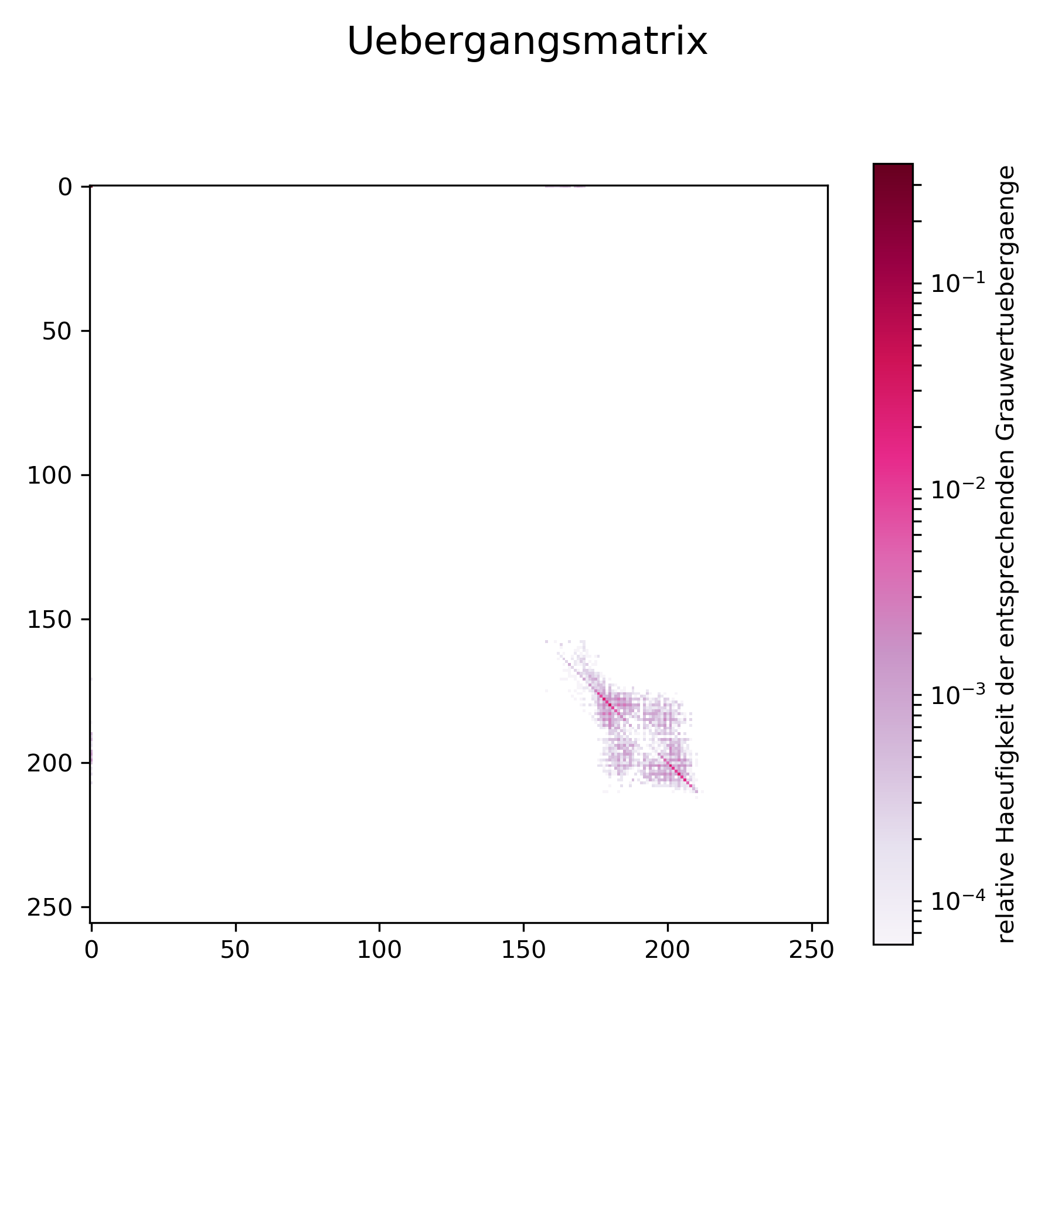

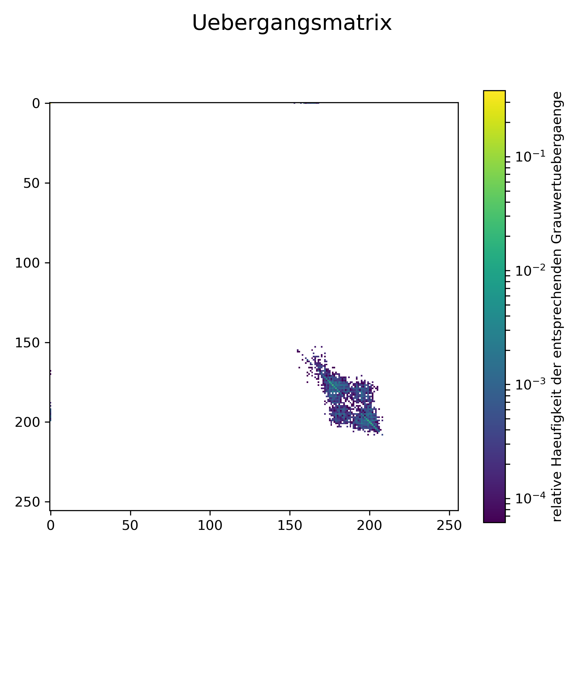

Vor der Bestimmung der Grauwertübergangsmatrizen wurde das durch den radioaktiven Zerfall verursachte Bildrauschen reduziert. Nach einigen Versuchen mit verschiedenen Filtern wurde sich visuell für eine Glättung mit einem zweimaligen Anwenden eines 5x5 Medianfilters und dem zweimaligen Anwenden eines 3x3 Medianfilters entschieden. Der Medianfilter verursacht sowohl eine Glättung und erhält dabei auch die Kantensteilheit des Bildes. Bei beiden Matrizen ist zu sehen, dass die Hauptdiagonale stark besetzt ist. Das heißt es handelt sich um Bilder mit großen monotonen Flächen. Weiterhin sind einige Übergange von Null auf hohe Zahlenwerte (und von hohen Zahlenwerten auf Null) zu finden, welche sich auf die Randkante zurückzuführen lassen. Diese wird durch den Übergang von der Flächenquelle B zum Untergrund verursacht. Die Besetzungen bei der Matrix mit dem Vektor C(δ=(1,0)) (siehe Abbildung) sind jedoch in der unteren rechten Ecke breiter. Das heißt bei dem Bild in dieser Richtung kommen vermehrt Wechsel zwischen verschiedenen Grauwerten vor. Dies ist auf den häufigen Wechsel der einzelnen Streifen beim horizontalen Durchgang der Flächenquelle B zurückzuführen. Beim Vektor C(δ=(0,1) (siehe Abbildung) wird die Flächenquelle B vertikal durchgegangen, wodurch Wechsel auf verschiedene Grauwerte kaum stattfinden.

Um textur zu erkennen